Technická specifikace

Název akce: III/11815 Konětopy

Místo realizace: silnice III/11815 Konětopy, okres Příbram

Staničení: od 0,841 do 2,116 km, délka úseku 1,275 km, prům. šířka 4,30 m, plocha 5 482 m2

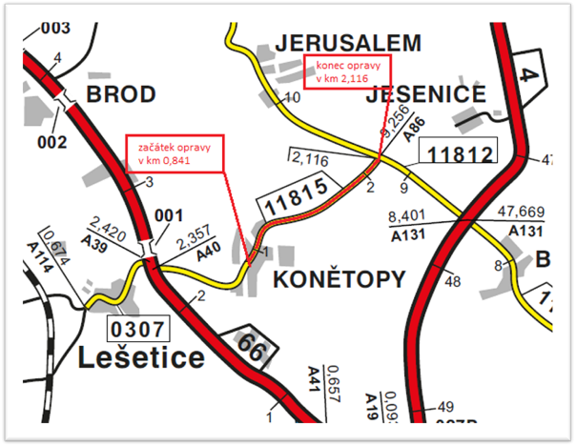

Popis současného stavu:
Jedná se o komunikaci III. třídy od obce Konětopy na křiž. se silnicí III/11812. Komunikace je v nevyhovujícím stavu. Povrch komunikace vykazuje plošné deformace, hloubkové koroze, síťové, mozaikové, příčné a podélné trhliny a výtluky.

Základní popis akce:
Zadání stavebních prací na opravu povrchu komunikace III/11815.
Rozsah prací je specifikován v položkovém rozpočtu, který je nedílnou součástí této přílohy.

Technologie opravy:
Před započetím prací zhotovitel předloží návrh a projedná DIO na úplnou uzavírku, včetně realizace, zajištění a ohlášení stavby.
Odfrézování části živičného krytu v tl. 50 mm (začátek a konec úseku), výšková úprava krycích hrnců, provedení očištění vozovky, bude proveden spojovací postřik před pokládkou ACL16+, spojovací postřik a pokládka ACO 11+ v tl. 50 mm v celé šíři vozovky bez středové spáry. Odfrézování a zalití pracovní spáry, zřízení krajnice z asfaltového recyklovaného materiálu (fr.0-22 mm). Před fakturací bude doložena zaměřená skutečná plocha opravy autorizovaným geodetem. Veškeré provedené práce budou dle platných norem ČSN, TP.

Záruční doba: 36 měsíců
Platební podmínky: Financování z prostředků ŠPZ 2024
Faktura bude vystavena měsíčně, a to v návaznosti na skutečně provedené práce dle stavebního deníku.
Předání dokončené stavby proběhne po kompletním dokončení stavebních prací a po předání řádně vedených dokladů (stavební deník, vážní lístky – asfalty, zkoušky, atesty apod.).
Termín realizace: 2024 2 týdny
Přílohy: položkový rozpočet

Fotodokumentace

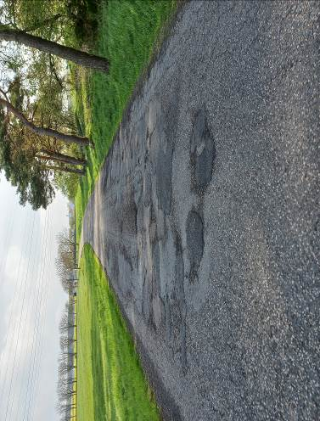

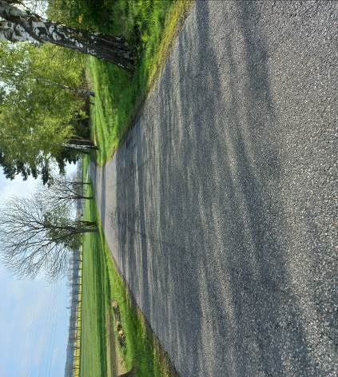

Kontakty:
Vedoucí oblasti Benešov: Jiří Brzoň, jiri.brzon@ksus.cz 601 571 016
Provozní cestmistr: Petr Vašek, petr.vasek@ksus.cz, 602 577 672
Vedoucí manažer: Bc. Milan Jonszta, milan.jonszta@ksus.cz, tel.: 602 436 864
Správní cestmistr: Alena Papežová, alena.papezova@ksus.cz 702 253 367

Krajská správa a údržba silnic Středočeského kraje, příspěvková organizace, Zborovská 11, 150 21 Praha 5

Zpracoval: Vašek Petr

